Κατασκευάζοντας έναν σφιγκτήρα σωλήνα
Οι σφιγκτήρες σωλήνων είναι υποστηρίγματα που χρησιμοποιούνται για να στερεώνουν ή συγκρατούν αντικείμενα, όπως σωλήνες, πινακίδες, ηλεκτρικές γραμμές και σύρματα.
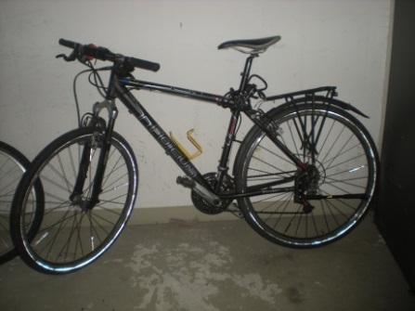
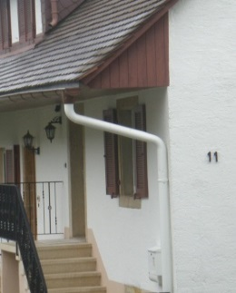
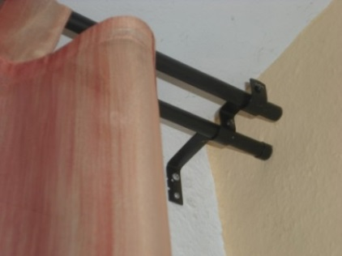
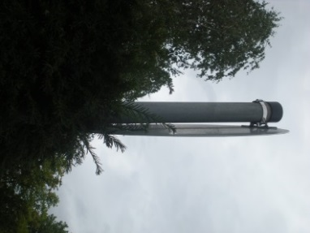
Συναντάτε σφιγκτήρες σωλήνων παντού γύρω σας σε είδη, όπως ποδήλατα, πινακίδες, υδρορροές ή σε κουρτινόξυλα.
Pictures: A. Weihberger
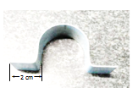
Δραστηριότητα: Θέλετε να εγκαταστήσετε ένα μονόζυγο διαμέτρου 37μμ ανάμεσα σε μια πόρτα και σχεδιάζετε να στερεώσετε τη ράβδο με δυο σφιγκτήρες. Κατασκευάστε τους δικούς σας σφιγκτήρες από ένα μεταλλικό φύλλο πάχους 1μμ. Η δυσκολία είναι: ότι όταν λυγίσετε το μεταλλικό φύλλο, δεν μπορείτε πλέον να το κόψετε. Αυτό σημαίνει πρέπει να υπολογίσετε το ολικό μήκος της λωρίδας του μεταλλικού φύλου που χρειάζεται, από πριν. Ασχοληθείτε με αυτή τη δραστηριότητα, όπως θα έκανε ένας μηχανολόγος μηχανικός: Αρχικά, προετοιμάστε ένα σκίτσο, το οποίο να περιλαμβάνει όλες τις λεπτομέρειες και μετά φτιάξετε ένα ‘πρωτότυπο’. Προετοιμάστε παρουσίαση για τους συμμαθητές σας, που να περιλαμβάνει το σκίτσο σας, τα βήματα της διαδικασίας που ακολουθήσατε και τα αποτελέσματα.
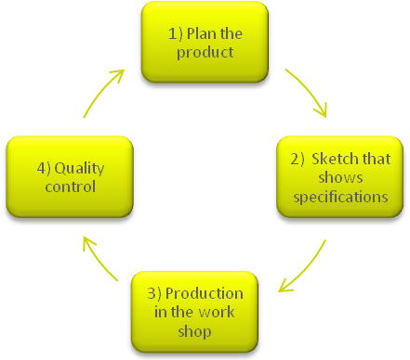
Η διαδικασία:
Χρησιμοποιείστε τον διπλανό κύκλο ροής εργασιών για να οργανώσετε τα βήματα της διαδικασίας της δουλειάς σας. Πιθανόν, να περάσετε από τα βήματα αυτά περισσότερες από μια φορές, πριν καταφέρετε να έχετε το τέλειο προϊόν στα χέρια σας.

Παρακαλούμε σημειώστε:
- Λωρίδες χαρτιού, χαρτονιού, ευλύγιστου μετάλλου είναι διαθέσιμα για να χρησιμοποιήσετε για τους αρχικούς πειραματισμούς σας.
- Πριν να μπορείτε να κατασκευάσετε το πρωτότυπό σας στο εργαστήριο, χρειάζεται να πείτε στον καθηγητή σας το συνολικό ακριβές μήκος του κομματιού του μεταλλικού φύλλου, που πρέπει να κόψουν για εσάς.
- Στο πίσω μέρος αυτής της σελίδας (ή στην παρουσίαση PowerPoint ‘Producing a pipe clamp’ / ‘Κατασκευάζοντας έναν σφιγκτήρα σωλήνων’) θα βρείτε οδηγίες για το πώς να λυγίζετε μέταλλο για σφιγκτήρα σωλήνων.

Διαδικασία κατασκευής σφιγκτήρα σωλήνων
1. Σχεδιάστε τις άκρες του λυγίσματος
a) Σχεδιάστε μια γραμμή στο μέσο του πλάτους του μεταλλικού φύλλου (1a).
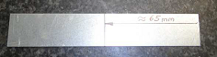
Σημείωση: Για ακρίβεια, χρησιμοποιείστε για το σχέδιο μια γραφίδα
x
1a
με λεπτή μύτη.

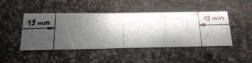
b) Επίσης, σχεδιάστε γραμμές για τις άλλες δυο άκρες που θα λυγίσουν στην αρχή και στο τέλος του μεταλλικού φύλλου για να σημειώσετε που θα είναι τα διαχωριστικά σημεία του σφιγκτήρα. Να έχετε στο μυαλό σας, ότι το μεταλλικό φύλλο είναι 1 mm παχύ (1b).
x
x
1b

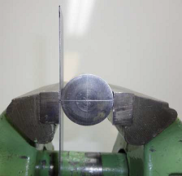
2. Λυγίζοντας το ημικύκλιο
a) Τοποθετείστε το μεταλλικό φύλλο στη μέγγενη για λύγισμα. Όταν το κάνετε αυτό, βεβαιωθείτε ότι η γραμμή που τραβήξατε στο μέσο του μεταλλικού φύλλου εναρμονίζεται με το μέσο του κυλίνδρου που λυγίζει και τα άκρα της μέγγενης. Ελέγξτε ξανά ότι το συνολικό πλάτος του μεταλλικού φύλλου είναι ευθυγραμμισμένο (2a)!
2a
b) Σφυροκοπείστε σταθερά, κοντά στην καμπή, μέχρι να σχηματιστεί μια ορθή γωνία (2b and 2c).
2a
Fotos: SSS Siedle
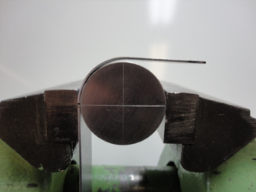
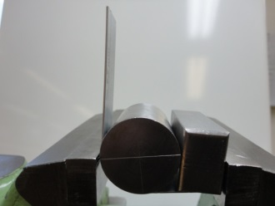
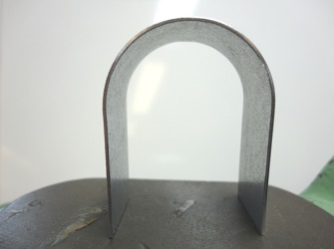
2b
2c
2d
2e
c) Τώρα γυρίστε το μεταλλικό φύλλο, έτσι ώστε το μη λυγισμένο άκρο να δείχνει επάνω (2d). Βεβαιωθείτε ότι όλα τα σημεία της μέτρησης είναι τοποθετημένα, όπως πριν, και χρησιμοποιείστε το σφυρί για να λυγίσετε και αυτό το άκρο. Αυτό θα έχει ως αποτέλεσμα ένα ημικύκλιο (2e).
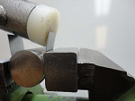
3. Λυγίστε τα στερεωτικά άκρα
a) Τοποθετείστε το μεταλλικό φύλλο για να λυγίσετε το πρώτο άκρο στερεώματος. Βεβαιωθείτε ότι τα σημειωμένα σημεία εναρμονίζονται με τη συσκευή λυγίσματος. Όπως μπορείτε να δείτε στη φωτογραφία 3a, θα χρειαστείτε, επίσης, τον κύλινδρο λυγίσματος.
3a

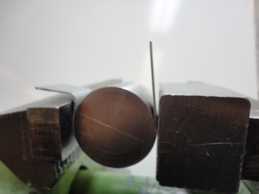
b) Γυρίστε το μεταλλικό φύλλο, έτσι ώστε το άλλο άκρο να είναι προς τα επάνω και λυγίστε ο, ακριβώς, όπως κάνατε με το προηγούμενο.

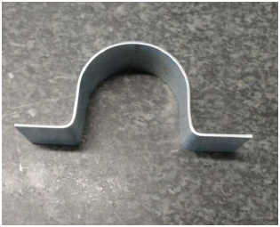
Συγχαρητήρια, ο σφιγκτήρας σας έχει ολοκληρωθεί!
3b

